- 首先到Blast+ 網頁下載ftp://ftp.ncbi.nlm.nih.gov/blast/executables/blast+/LATEST/
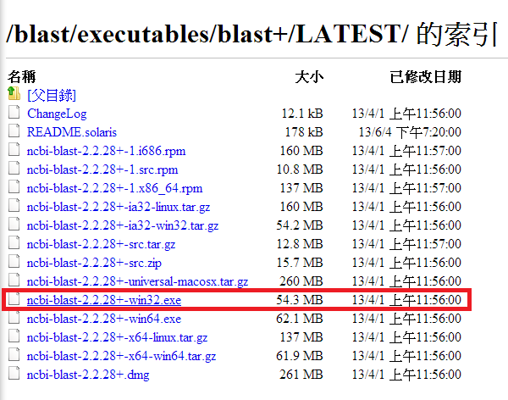
接著到ftp://ftp.ncbi.nlm.nih.gov/blast/db/ 下載nr database
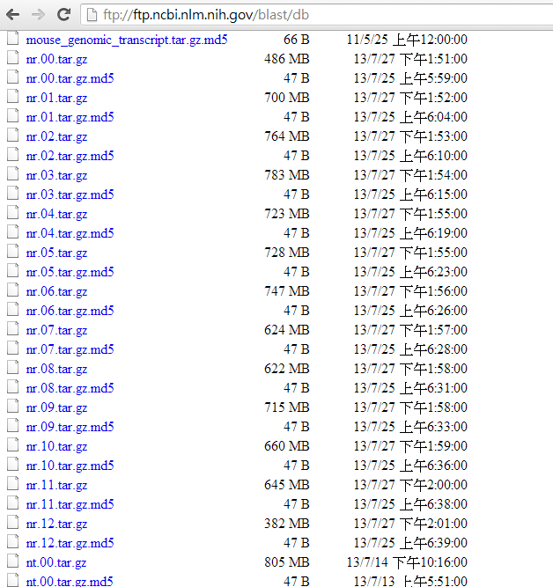
全部下載下來後進行解壓縮。

- 安裝Blast+ ：
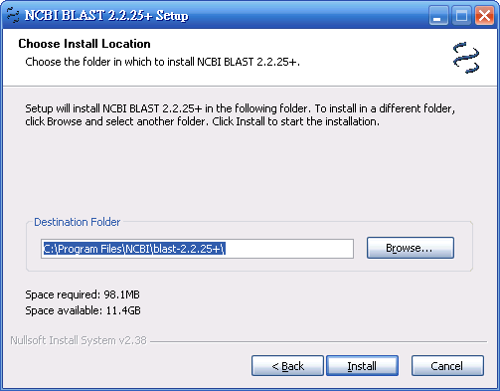
將nr database解壓縮後放置於C:\Program Files\NCBI\blast-2.2.28+\doc 下
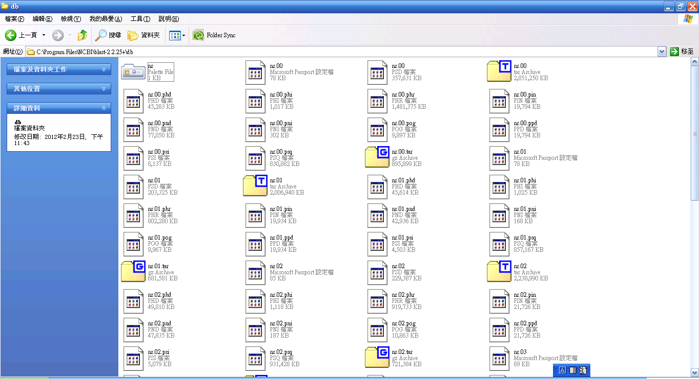

- 將要執行的FASTA檔放置於C:\Program Files\NCBI\blast-2.2.28+\bin 下
(FASTA檔可於PDB下載http://www.rcsb.org/pdb/home/home.do)
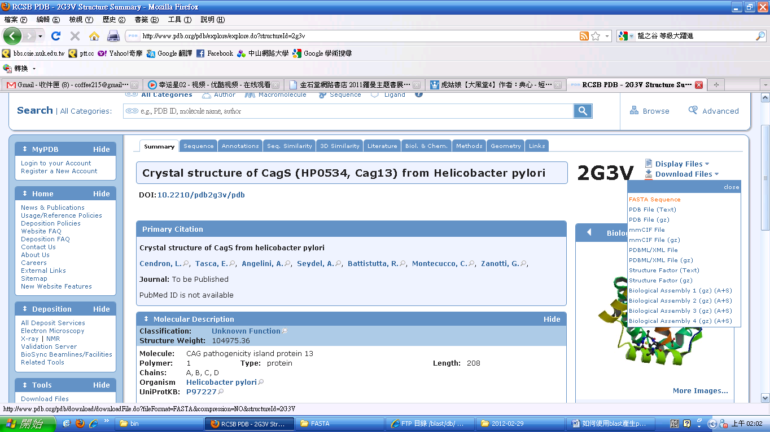

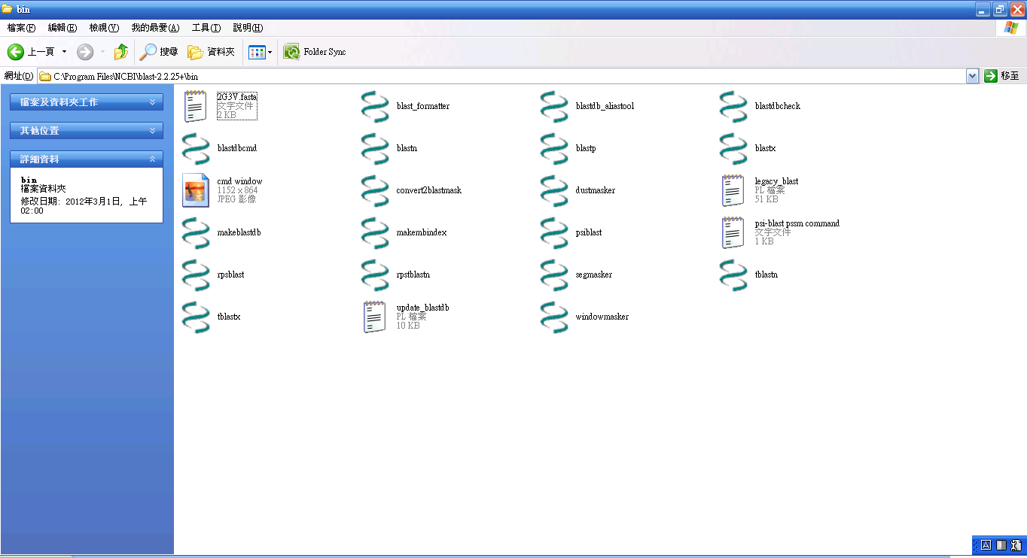

執行command line 如下：
cd C:\Program Files\NCBI\blast-2.2.25+\bin
psiblast.exe -db ..\db\nr -query 2G3V.fasta.txt -num_iterations 3 -out_ascii_pssm 2G3V_pssm_out -out 2G3V_file_out
執行一條蛋白質大約是十~二十分鐘，因此可以寫成BAT檔來執行。
(由於目前所做的研究是針對chainA，因此有將FASTA檔案中除了chainA的都刪除。)

